Національний технічний університет України

«Київський політехнічний інститут ім. Ігоря Сікорського»

Факультет інформатики та обчислювальної техніки

Звіт

Тема: “Docker-compose у додатку для пошуку поїздок на автомобілі”

Виконав:

студент групи ІТ-71

Яцук Олександр

Дата здачі ____________

Перевірено:

Галушко Дмитро

Олександрович

Київ 2020

Для швидкого та безболісного розгортання застосунку як на локальній машині так і не сервері розроблено docker-compose файл.

Dockerfile

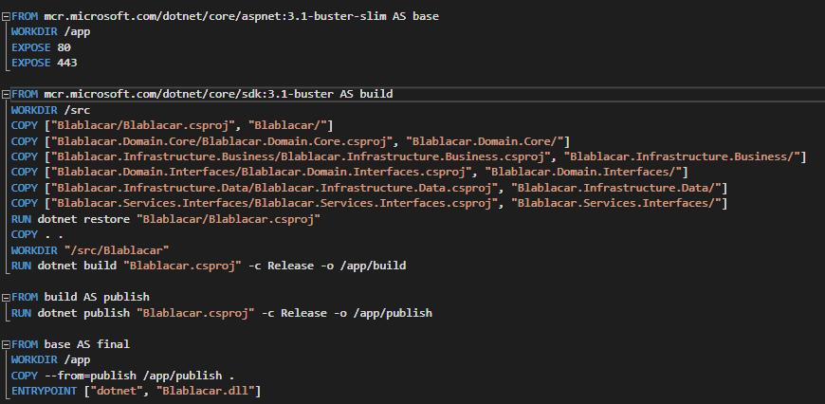

docker-compose.yml

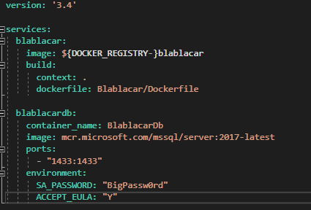

Docker-compose.yml також включає розгортання Sql Server бази даних на проті 1433.